(Değişik:RG-23/4/2021-31463)
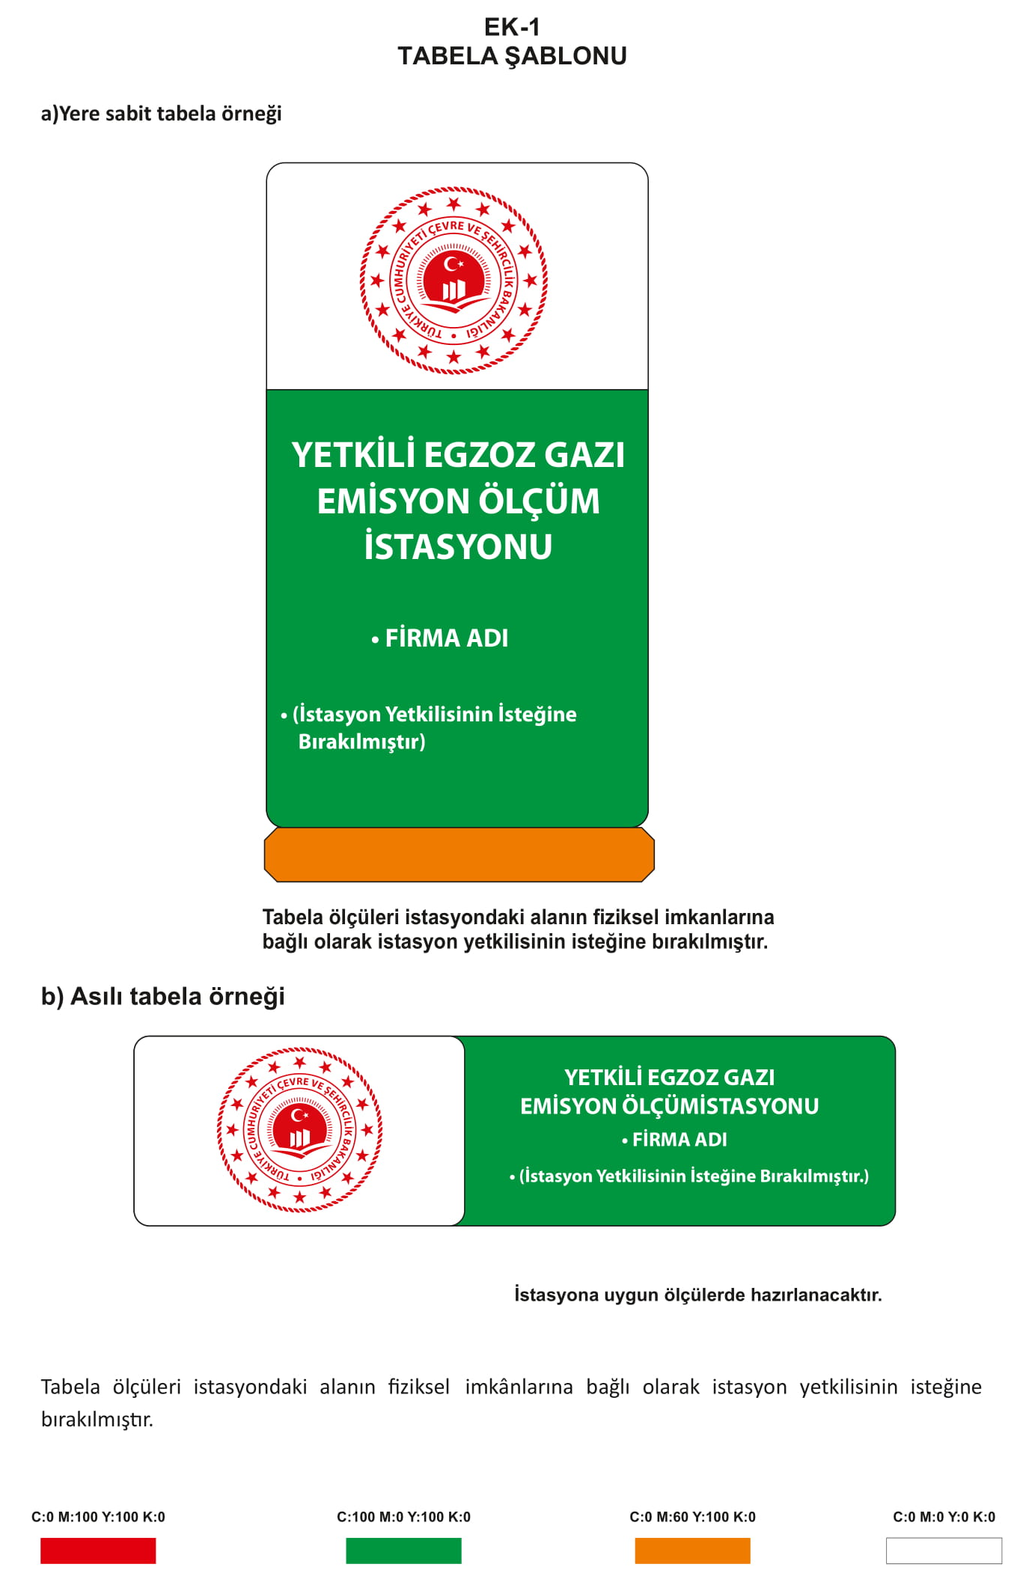

EK-2
(Değişik:RG-23/4/2021-31463)
TUTANAK
